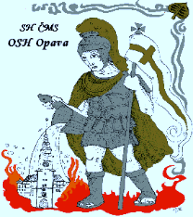

**SBOR DOBROVOLNÝCH HASIČŮ DOLNÍ ŽIVOTICE A OKRESNÍ SDRUŽENÍ HASIČŮ OPAVA  
 VÁS SRDEČNĚ ZVOU   
NA HALOVOU SOUTĚŽ MLADÝCH HASIČŮ   
„OPAVSKÁ HALA“**

***V neděli   
31.10. 2021***

***VÍCEÚČELOVÁ HALA OPAVA  
Žižkova 8/2904, 746 01 Opava***



***Disciplína*: štafeta 4x60m *PROPOZICE DLE ZIMNÍHO HALOVÉHO KVARTETA***

[https://zimnihalovekvarteto.webnode.cz](https://zimnihalovekvarteto.webnode.cz/)/

***PREZENCE: 7:00 – 8:00  
junior,dorost,nejst.žáci,  
st.žáci,ml.žáci,nejml.žáci  
Přípravka – v závislosti na přihlášených družstvech (min. 6)***

**Přihlašování:** [**https://www.pozarnisport.hasicovo.cz/**](https://www.pozarnisport.hasicovo.cz/)

**do 28.10.2021  
Info:  
lada.radek@seznam.cz  
tel. 725 505 753**

**Startovné 60Kč/závodník**

**Občerstvení zajištěno**





**Na Vaši účast se těší pořadatelé**

**Dodržování pravidel Covid-19 dle aktuálních nařízení MZČR**